2023年云南住院医师-云南住院医师核医学科考试历年参考核心考点荟萃附答案

第一卷

一.参考题库(共20题)
1.常用的骨显像剂是（）
A、99mTc-MDP
B、99mTcO
C、99mTc-RBC
D、99mTc-MIBI
E、99mTc-DTPA

2.患者女，23岁。间断发热伴皮疹1年半，诊断红斑狼疮。长期间断应用糖皮质激素治疗。近20d来高热（T39℃）伴咳嗽咳痰，CT（附图）示双肺满布圆形密度增高阴影，大小不等，密度不均匀，上、中肺野分布较多，双侧少量胸腔积液。血常规：WBC2.52×109／L，N0.62，Hb92g/L；ESR40mm/h；痰真菌培养：烟曲霉3次阳性；支气管镜检查右下叶、左舌段见黄色黏液性血性分泌物，毛刷找到霉菌孢子。
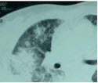
肺部病变可能诊断为（）
A、红斑狼疮的肺部并发症
B、合并大叶性肺炎
C、合并ARDS
D、合并肺真菌感染
E、肺部转移瘤
F、肺结核

3.下列何种情况下甲状腺显像不宜用99mTcO作显像剂（）
A、甲状腺癌肿
B、甲状腺自主性高功能腺瘤
C、局部甲状腺组织增生
D、甲状腺囊肿
E、诊断异位甲状腺肿和寻找甲状腺癌的转移灶

4.患者女性，36岁，右颈部结节一周。无畏寒、发热，无咳嗽、咳痰，饮食可。否认结核病史。PE://右颈部可触及一约1.5cm×2cm的结节，质地中等，无压痛，随吞咽动作上下活动。血清FT4、FT3、TSH、TGAb及TMAb均正常。99mTcO甲状腺静态显像示右叶甲状腺可见一"冷"结节。
若患者拒绝穿刺细胞学检查而接受核医学亲肿瘤显像，可应用的显像剂包括（）
A、99mTc-PHY
B、99mTc-DTPA
C、99mTc-MIBI
D、99mTc-HMPAO
E、201TlCl
F、99mTc-DMSA

5.
某乳腺癌患者经手术后出现了患侧上肢肿胀，进行99mTc-植酸钠上肢淋巴显像后如图3-2。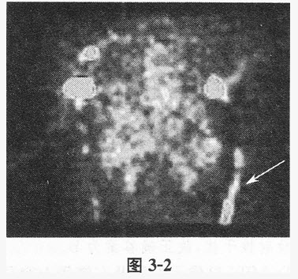
请问该患者存在的主要问题是（）
A、双侧淋巴结显影不对称
B、主要淋巴结缺失
C、淋巴链中断伴远端淋巴滞留
D、异常引流途径
E、以上均不正确

6.某乳腺癌患者经手术后出现了患侧上肢肿胀，进行99mTc-植酸钠上肢淋巴显像后如图3-2。
请问导致这一现象的原因可能是（）
A、手术淋巴清扫范围过大
B、术后全腋窝区放疗
C、伤口愈合不佳
D、术后在患侧进行过多静脉注射
E、以上均可能

7.门控心血池显像时所获得的左室放射性-时间曲线（A代表放射性计数，T代表心动周期）如图3-1。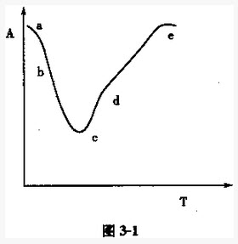
c点最可能代表（）
A、舒张末期
B、最大射血时刻
C、收缩末期
D、最大充盈时刻
E、早期充盈时刻

8.
门控心血池显像时所获得的左室放射性-时间曲线（A代表放射性计数，T代表心动周期）如图3-1。
b点最可能代表（）
A、舒张末期
B、最大射血时刻
C、收缩末期
D、最大充盈时刻
E、早期充盈时刻

9.14岁男孩，感冒后心悸，气短。心肌灌注显像见图4-1。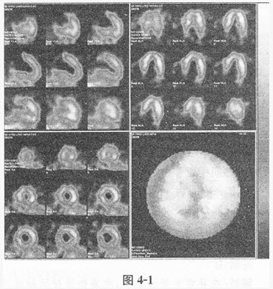
对于心肌灌注显像图，描述最准确的是（）
A、心肌壁内放射性分布不均匀，呈"花斑样"改变
B、心室壁明显增厚
C、心室腔明显扩大
D、心室腔缩小
E、可见室壁瘤征象

10.半衰期与衰变常数的关系为（）
A、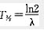
B、
C、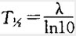
D、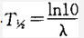
E、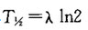

11.男性，56岁。高血压病患者。旅游登山中突然左侧肢体发麻、乏力。急送医院，摄头颅CT片如下图。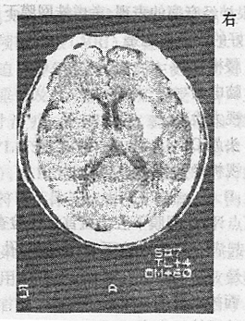
病损部位在（）
A、左侧大脑皮质
B、右侧大脑皮质
C、左侧基底节区
D、右侧基底节区
E、小脑

12.52岁女性，胸闷，运动（stress）和静息（rest）心肌灌注显像图见图4-6。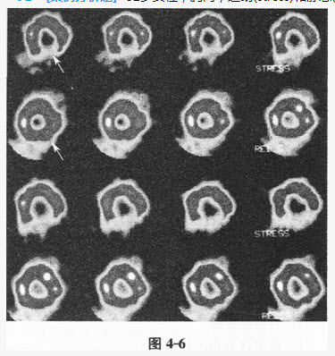
此患者左心室下壁显像剂分布表现为（）
A、可逆性心肌缺血
B、不可逆性心肌缺血
C、混合性心肌缺血
D、花斑样改变
E、放射性核素分布大致均匀
F、反向再分布

13.有关锝的化学性质下列哪项不正确（）
A、锝的氧化价态范围从-1～+7
B、从钼锝发生器得到的99mTc以99mTcO的形式存在
C、以99mTcO形式存在的+7价锝不稳定
D、除某些胶体外99mTcO很难与各种配基结合
E、99mTcO可被Sn2+还原为低价态，形成各种络合物

14.52岁女性，胸闷，运动（stress）和静息（rest）心肌灌注显像图见图4-6。
左心室下后壁的血供来源于（）
A、右冠状动脉
B、左冠状动脉
C、左旋支
D、左前降支
E、以上都不是
F、以上都是

15.患者，男，51岁，自觉胸痛，运动（stress）和静息（rest）心肌灌注显像图见图4-5。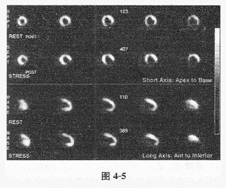
该患者左心室前壁的图像表现（）
A、可逆性心肌缺血
B、不可逆性心肌缺血
C、混合性心肌缺血
D、花斑样改变
E、反向再分布
F、放射性核素分布大致均匀

16.下列哪种核医学诊治方案是不可行的（）
A、99mTcO甲状腺功能显像当日进行甲状腺摄碘率检测
B、99mTcO甲状腺显像后立即行99mTc-MIBI显像以了解甲状旁腺功能
C、13N-NH3心肌灌注显像当日行18F-FDG心肌代谢显像
D、201Tl心肌灌注延迟显像后立即进行再注射显像
E、常规肾动态显像当日行利尿肾动态显像

17.患者男，34岁。进行性胸闷、气促1个月余，伴有干咳、右胸隐痛以及消瘦，无咯血、发热、盗汗、潮热等。
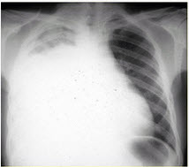
该患者目前的处理措施正确的是（）
A、高流量吸氧
B、给予紧急配血和输血
C、使用糖皮质激素
D、必要时机械通气
E、静脉给予利尿药
F、静脉给予肾上腺素

18.
男性，56岁。高血压病患者。旅游登山中突然左侧肢体发麻、乏力。急送医院，摄头颅CT片如下图。
CT影像中描述病灶呈（）
A、高信号区
B、低信号区
C、低密度区
D、高密度区
E、不等密度区

19.患者，男，60岁。胸闷不适6年，近一个月加重。门电路心血池收缩期（ES）及舒张期（ED）图像见图4-4。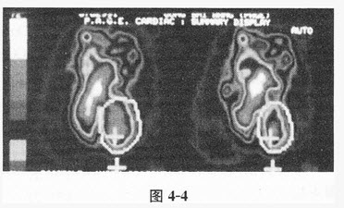
根据图像所示的室壁运动最常见于下列哪种情况（）
A、心肌梗死
B、扩张心肌病
C、局部心肌缺血
D、室壁瘤
E、以上均不是

20.99mTcO离子在显像中主要用于（）
A、肝显像
B、肾显像
C、甲状腺显像
D、骨显像
E、心肌显像

第二卷

一.参考题库(共20题)
1.下列不能作为放射性核素脑血管动态显像的显像剂的是（）
A、99mTcO
B、99mTc-DTPA
C、133Xe
D、99mTc-GH
E、99mTc-MIBI

2.患者女性，36岁，右颈部结节一周。无畏寒、发热，无咳嗽、咳痰，饮食可。否认结核病史。PE://右颈部可触及一约1.5cm×2cm的结节，质地中等，无压痛，随吞咽动作上下活动。血清FT4、FT3、TSH、TGAb及TMAb均正常。99mTcO甲状腺静态显像示右叶甲状腺可见一"冷"结节。
为进一步评估结节性质，临床拟首选的检查方法是（）
A、99mTc-MIBI亲肿瘤显像
B、超声
C、18F-FDGPET／CT
D、MRI
E、CT增强扫描
F、穿刺细胞学检查

3.患者男，73岁。进行性呼吸困难半年，加重2个月。否认吸烟史、粉尘接触史。查体：发绀，杵状指，双肺底闻爆裂音。血常规正常，ERS16mm/h。胸部CT如图所示：
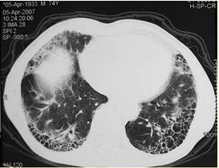
最可能的诊断是（）
A、COPD
B、UIP
C、肺部感染
D、支气管扩张症
E、NSIP

4.患者女，23岁。间断发热伴皮疹1年半，诊断红斑狼疮。长期间断应用糖皮质激素治疗。近20d来高热（T39℃）伴咳嗽咳痰，CT（附图）示双肺满布圆形密度增高阴影，大小不等，密度不均匀，上、中肺野分布较多，双侧少量胸腔积液。血常规：WBC2.52×109／L，N0.62，Hb92g/L；ESR40mm/h；痰真菌培养：烟曲霉3次阳性；支气管镜检查右下叶、左舌段见黄色黏液性血性分泌物，毛刷找到霉菌孢子。
本病例诊断属于（）
A、确诊（proven）
B、临床诊断（probablE.
C、拟诊（possiblE.
D、定植（colonization）
E、不能确诊

5.患者男，70岁，因咳嗽20年，心悸、气促5年，加重伴意识不清1d，以慢性支气管炎急性发作、阻塞性肺气肿、肺心病、肺性脑病收入院。入院后经用口面罩无创机械通气、抗感染、解痉祛痰药物治疗8h后意识清楚。维持上述方案治疗48h后，再次出现神经精神症状，调整机械通气参数治疗后，神经精神症状消失，动脉血气分析、电解质、肾功测定见表1：
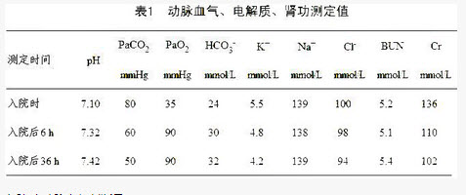
入院后6h动脉血气判断为（）
A、代谢性酸中毒
B、呼吸性碱中毒
C、无酸碱失衡
D、高AG代谢性酸中毒并代谢性碱中毒
E、无呼吸衰竭
F、Ⅱ型呼吸衰竭

6.71岁男性，冠心病病史，持续性心绞痛。13N-NH3PET心肌灌注静息（rest）显像，双嘧达莫药物负荷显像（stresstest）见图4-2。
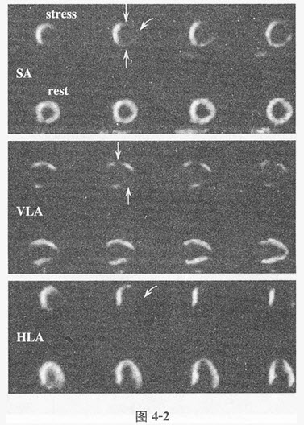
显像图中左心室前壁显像剂分布表现为（）
A、可逆性心肌缺血
B、不可逆性心肌缺血
C、混合性心肌缺血
D、花斑样改变
E、反向再分布

7.患者男，73岁。进行性呼吸困难半年，加重2个月。否认吸烟史、粉尘接触史。查体：发绀，杵状指，双肺底闻爆裂音。血常规正常，ERS16mm/h。胸部CT如图所示：
首选治疗方案中，最不适宜的是（）（提示：该患者支气管肺泡灌洗液显示：细胞总数3.6×106，嗜酸细胞28％，吞噬细胞35％，中性26％，淋巴11％。）
A、大剂量甲强龙冲击治疗
B、口服泼尼松
C、富露施
D、抗生素
E、口服支气管扩张剂

8.患者男，34岁。进行性胸闷、气促1个月余，伴有干咳、右胸隐痛以及消瘦，无咯血、发热、盗汗、潮热等。
诊断明确后可考虑的治疗方法是（）（提示：患者经积极处理后上述症状明显好转。1周后已明确诊断。）
A、外科手术
B、全身化疗
C、抗结核治疗
D、利尿治疗
E、化学性胸膜固定术
F、埋置胸腔导管引流

9.七十二岁女性患者，常感乏力、气急、气促，双下肢水肿。心肌灌注显像见图4-7（上排为运动显像、下排为静息显像）。
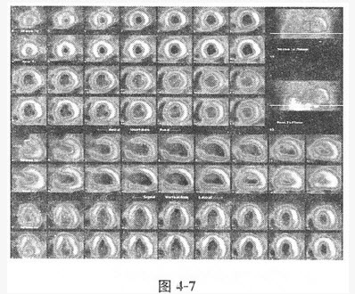
心肌灌注显像图中可见下列哪些征象（）
A、心室腔明显扩大
B、心肌壁变薄
C、放射性分布不均匀
D、花斑样改变
E、固定缺损
F、反向再分布

10.分化型甲状腺癌转移灶的诊断以什么放射性核素显像最合适（）
A、99mTc-MDP
B、113mIn胶体
C、201TlCl
D、Na131I
E、99mTcO

11.患者女，65岁，因确诊糖尿病10年，出现昏迷3h入院。入院时血糖45mmol/L，经用胰岛素、补液、碳酸氢钠治疗6h后，病人血糖为40.5mmol/L，仍有浅昏迷，继续用胰岛素、补液等治疗36h后，意识清楚，血糖5.8mmol/L。动脉血气、电解质及肾功见表2：
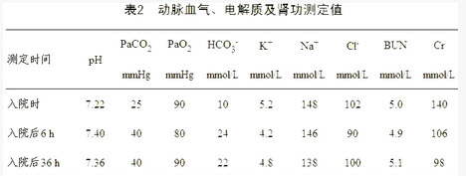
入院时动脉血气判断是（）
A、代谢性碱中毒
B、代谢性酸中毒
C、呼吸性碱中毒
D、呼吸性酸中毒
E、Ⅰ型呼吸衰竭
F、无呼吸衰竭

12.评价甲状腺结节功能状态最常用的显像剂是（）
A、Na131I
B、99mTcO
C、99mTc-MIBI
D、Na123I
E、以上都可

13.放射性活度的变化服从指数衰变规律，用A表示某一时刻放射性核素的活度，则指数规律可表示为（）
A、A=λ/N
B、A=λN
C、
D、A=λNT
E、A=λN2

14.IFG是指（）
A、线粒体基因突变糖尿病
B、青年人中的成年发病型糖尿病
C、妊娠期糖尿病
D、葡萄糖耐量减低
E、空腹血糖异常

15.71岁男性，冠心病病史，持续性心绞痛。13N-NH3PET心肌灌注静息（rest）显像，双嘧达莫药物负荷显像（stresstest）见图4-2。
以上内容仅为本文档的试下载部分，为可阅读页数的一半内容。如要下载或阅读全文，请访问：https://d.book118.com/845333103343011043

